Plateforme d’observation paysagère de Fénay

Présentation de la zone et objectifs scientifiques
La plateforme paysagère de Fénay est dédiée à l’étude des effets des systèmes de cultures et de l’agencement spatial et temporel des paysages (parcelles agricoles, espaces semi-naturels) sur la structure et le fonctionnement des communautés et les services écosystémiques qui en découlent.
Ce dispositif s’étend sur 1000 ha et est directement adjacent au Domaine expérimental Inra sur le domaine d’Epoisses (Bretenière, Côte d’Or). Elle comprend environ 150 parcelles de grandes cultures gérées par 25 exploitants agricoles, sans protocole de gestion imposé. L’originalité de ce dispositif est sa continuité spatiale, dictée à l’origine par l’objectif de mieux comprendre la dynamique des communautés d’adventices dans une mosaïque continue de cultures. La plateforme paysagère de Fénay a aussi la particularité d’être un dispositif de suivi à long terme ; cette dimension temporelle donne accès à un historique des pratiques agricoles sur plus de 10 ans, un atout pour la compréhension de la dynamique des adventices qui ont la capacité de se maintenir plusieurs années dans le stock semencier du sol et d’émerger ponctuellement.
Les communautés de l’agroécosystème considérées par l’unité sont la flore adventice et les communautés microbiennes du sol. Les suivis biologiques nous renseignent sur la distribution spatiale et temporelle des abondances et des niveaux de diversité des communautés à l’échelle du paysage agricole. L’analyse fonctionnelle de la composition des communautés permet parallèlement une évaluation de divers services écosystémiques qui leur sont associés (provision de ressources trophiques pour les pollinisateurs (fleurs) et autres organismes (graines), potentiel de dénitrification des sols ; potentiel infectieux des sols). Ces services sont mis en regard avec le service de production agricole et les pratiques de gestion agricole sur la zone.
La plateforme paysagère de Fénay est ouverte aux chercheurs extérieurs à l’unité via le montage de projets collaboratifs. Contact : Sandrine Petit sandrine.petit2@dijon.inra.fr
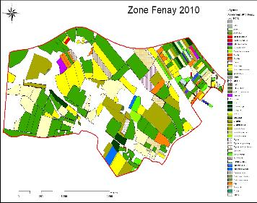
UE
Unité Expérimentale d’Epoisses
> 200 micro-parcelles
Zone de Fénay
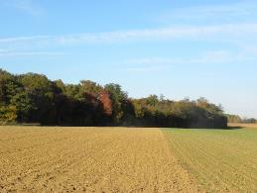

Quelques éléments supplémentaires sur les suivis réalisés
Les 150 parcelles de la zone font l’objet d’enquêtes agronomiques annuelles depuis 2008 ce qui nous a permis de reconstituer les itinéraires techniques depuis l’année culturale 2003-04. Le niveau d’utilisation de produits phytopharmaceutiques est assez hétérogène sur la zone allant d’exploitation conduite sous cahier des charges Agriculture Biologique à des exploitations dites conventionnelles, dont certaines présentant des systèmes en évolution, comme en atteste la présence d’exploitants de la zone engagés dans le dispositif régional DEPHY-ferme du plan EcoPhyto (dispositif visant à réduire l’usage des pesticides).
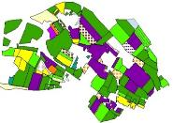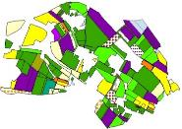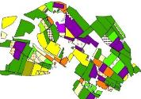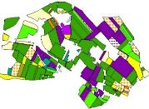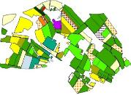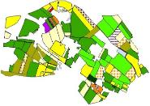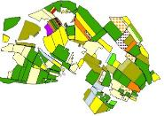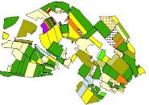
Pratiques agricoles : les assolements et les itinéraires techniques des 150 parcelles de la zone sont décrits annuellement depuis 2004. Les informations sont gérées dans une base de données spatialisée
2004
2015

Diverses observations biologiques sont réalisées sur l’ensemble ou partie de la zone depuis 2008.
- On compte notamment le suivi annuel répété de communautés adventices en plein champ et en bordure sur 75 parcelles depuis 2008, qui a permis de mettre en évidence un changement très important de ces communautés dans les deux types d’habitat, ainsi que le rôle de la diversité des successions de culture sur le maintien de la diversité adventice. Plus ponctuellement, la zone a fait l’objet d’études sur la structuration génétique de populations d’adventices (Capselle bourse à pasteur, Bleuet), l’impact de l’implantation des bandes enherbées réglementaires sur la distribution des adventices.

- L’ensemble de la zone a également fait l’objet d’un échantillonnage systématique des communautés microbiennes des sols en 2010, permettant de mettre en évidence les variations spatiales de biomasse et de diversité microbienne, en lien avec des facteurs du milieu (paramètres du sol) et les pratiques agricoles. Une nouvelle saison d’échantillonnage est prévue en 2016.

- Des collaborations avec des chercheurs extérieurs à l’unité ont permis par exemple l’échantillonnage de communautés de nématodes du sol sur la zone.

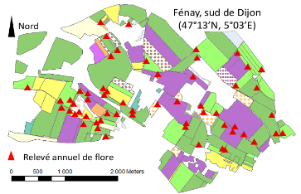
Communautés adventices : Localisation des relevés annuels de flore adventice sur la zone : près de 220 espèces adventices ont été répertoriées sur la zone depuis 2008.

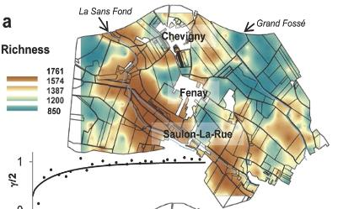
Communautés microbiennes : un échantillonnage intensif de la zone en 2010 a permis de caractériser les patrons spatiaux de richesse bactérienne des sols (Constancias et al. 2015)

Quelques publications issues de recherches effectuées sur la plateforme paysagère de Fénay
Alignier, A. & Petit, S. 2012 Factors shaping the spatial variation of weed communities across a landscape mosaic. Weed Research 52, 402–410. DOI: 10.1111/j.1365-3180.2012.00934.x
Alignier, A; Ricci, B; Biju-Duval, L; Petit, S (2013). Identifying the relevant spatial and temporal scales in plant species occurrence models: The case of arable weeds in landscape mosaic of crops. Ecological Complexity 5 17-25.
Constancias, F; Prevost-Boure, NC, Terrat, S; Aussems, S, Nowak, V; Guillemin, JP; Bonnotte, A; Biju-Duval, L; Navel, A; Martins, JMF; Maron, PA; Ranjard, L. (2014). Microscale evidence for a high decrease of soil bacterial density and diversity by cropping. Agronomy For Sustainable Development.
Constancias, F; Saby, NPA; Terrat, S; Dequiedt, S; Horrigue, W; Nowak, V; Guillemin, JP; Biju-Duval, L; Prevost-Boure, N; Ranjard, L (2015). Contrasting spatial patterns and ecological attributes of soil bacterial and archaeal taxa across a landscape. MICROBIOLOGYOPEN
Constancias, F; Terrat, S; Saby, NPA; Horrigue, W; Villerd, J; Guillemin, JP; Biju-Duval, L; Nowak, V; Dequiedt, S; Ranjard, L; Prevost-Boure, (2015) Mapping and determinism of soil microbial community distribution across an agricultural landscape. MICROBIOLOGYOPEN.
Cordeau S, Reboud X, Chauvel B (2010) The relative importance of farmers’ practices and landscape structure on the weed flora of sown grass strips. Agriculture, Ecosystems and Environment 139:595-602
Cordeau S, Reboud X, Chauvel B (2011) Farmers’ perception and evaluation of an agri-environmental measure: the sown grass strips in France. Agronomy for Sustainable Development 31:463-473
Cordeau S, Petit S, Reboud X, Chauvel B (2012) Sown grass strips harbour high weed diversity but decrease the weed occurrence in adjacent fields. Weed Research 52:88-97
Cordeau, S., Petit, S., Reboud, X., Chauvel, B. (2012) The impact of sown grass strips on the spatial distribution of weed species in adjacent field margins and arable fields. Agriculture, Ecosystems & Environment 155: 35-40.
Cordeau S., De Waele M., Dessaint F., Biju-Duval L., Buthiot M., Cadet E., Guillemin J.-P., 2015. Analysis of relationships between farming practices, weed flora and crop production. “Weed management in changing environments", 23-26 June 2015, Montpellier, France.
Dessaint F., Biju-Duval L., Buthiot M., Guillemin J.-P. (2014). Évaluer l’intensité de l’utilisation des pesticides dans les colzas d’hiver: cas de la zone d’étude de Fénay. OCL - Oilseeds and fats, Crops and Lipids. 21:A101 (6p.).
Guillemin J.P., Biju-Duval L., Buthiot M., Dessaint F., 2013. Pesticides sur blé tendre d’hiver, diversité dans le détail. Phytoma, 667, 43-46

